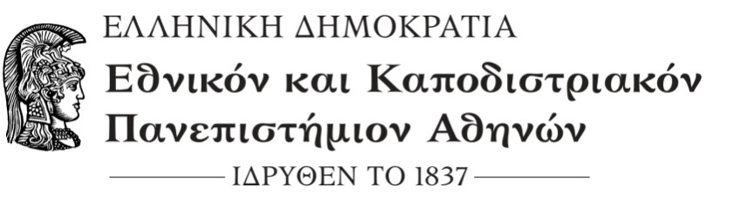
ΤΜΗΜΑ ΟΙΚΟΝΟΜΙΚΩΝ ΕΠΙΣΤΗΜΩΝ
Αθήνα, 2-04-2019

Α.Π. 1015

Θέμα: Αποτελέσματα Εκλογών Ανάδειξης Διευθυντή του Τομέα Ιστορίας, Οικονομικής Ανάπτυξης & Διεθνούς Οικονομικής του Τμήματος Οικονομικών Επιστημών

Σας ενημερώνουμε ότι την 20^{η} Μαρτίου 2019 ολοκληρώθηκε η διαδικασία εκλογής ανάδειξης Διευθυντή του Τομέα Ιστορίας, Οικονομικής Ανάπτυξης και Διεθνούς Οικονομικής του Τμήματος Οικονομικών Επιστημών.
Υποψήφιος: 1) Καθηγητής, κ. Μιχαήλ Ρηγίνος

Διευθυντής αναδείχθηκε ο κάτωθι:
Τομέας Ιστορίας, Οικονομικής Ανάπτυξης και Διεθνούς Οικονομικής | Διευθυντής: Καθηγητής κ. κ. Μιχαήλ Ρηγίνος

Παρακαλούμε για την ανάρτηση των αποτελεσμάτων στον ιστότοπο του Ιδρύματος, όπως προβλέπεται από το άρθρο 8 της ΥΑ 153348/Ζ1/15-9-2017.

Ο Πρόεδρος του Τμήματος Οικονομικών επιστημών
*(Η υπογραφή)
Καθηγητής Νικόλαος Ηρειώτης

*(Η υπογραφή έχει τεθεί στο πρωτότυπο που παραμένει στο αρχείο της Γραμματείας του Τμήματος)

